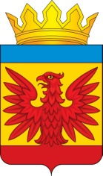

РАЙОННЫЙ СОВЕТ ДЕПУТАТОВ
НЕМЕЦКОГО НАЦИОНАЛЬНОГО РАЙОНА
АЛТАЙСКОГО КРАЯ

РЕШЕНИЕ

06.10.2017 № 17 с. Гальбштадт

О согласовании создания муници-пального унитарного предприятия «Районное теплоснабжающее предприятие»

На основании пункта 6 статьи 39 Устава муниципального образования Немецкий национальный район Алтайского края, районный Совет депутатов Немецкого национального района Алтайского края

РЕШИЛ:
- Согласовать создание Муниципальное унитарное предприятие «Районное теплоснабжающее предприятие».
2. Настоящее решение вступает в силу с момента его подписания и подлежит обнародованию в установленном порядке.

Председатель Районного Совета
депутатов Немецкого национального
района Алтайского края П.Р. Боос

